Изменения в тексте по сравнению с 2010 годом выделены желтой заливкой.

СТАТЬЯ 1: ОПРЕДЕЛЕНИЯ
1.1. Допускаемые автомобили
Переднеприводные легковые автомобили массового производства ОАО АВТОВАЗ с рабочим объемом двигателя не более 1600 см³. Автомобили с кузовами типа «универсал» и «пикап» не допускаются.
1.2. Семейство автомобиля
Различные модели массового производства, принадлежащие к одной и той же производственной серии данного производителя. Как минимум 25000 автомобилей с идентичной внешней формой кузова должно быть произведено в течение 12 последовательных месяцев. Материал кузова (включая двери) и колесная база также должны быть идентичны.
Все модели должны быть доступны через нормальные коммерческие каналы изготовителя.
Внешние общие линии кузова могут изменяться по следующим деталям:
- Форма и материал передних и задних бамперов,
- Материал крышки багажника, капота и передних крыльев,
- Сменные аэродинамические устройства (спойлеры, крылья, накладки порогов),
- Оборудование для контроля и комфорта (люк в крыше, вспомогательные лампы, ручки дверей, наружные зеркала),
- Декоративные полосы и накладки,
- Версии с левым или правым рулем,
- 2-х и 4-х-дверные версии при условии, что они отличаются только в отношении дверей, дверных проемов и центральных стоек.

СТАТЬЯ 2: ОМОЛОГАЦИИ
2.1. Идентификация основных параметров автомобилей производится на основании следующих омологаций:
- автомобили семейства ВАЗ – 2108 – 2115 – омологация РАФ А/Н/Лада 9913.
- автомобили семейства ВАЗ – 2110 – 2112 – Приора – омологация FIA A/N 5655;
- автомобили семейства ВАЗ – 1119 и их модификации – омологация FIA A/N 5723.
Идентификация автомобилей семейства в части, отличной от указанной в базовой омологации, а также идентификация параметров, данные о которых в карте омологации отсутствуют, может быть произведена по каталогам запчастей или конструкторской документации ОАО АВТОВАЗ, либо путем сравнения с соответствующим эталонным изделием, независимо приобретенным через розничную торговую сеть.
2.2. Действительны следующие омологационные расширения:
2.2.1. Расширения ET, VF, ER, действительные в Группе N,
2.2.2. Варианты опциона (VO), указанные для Групп А и/или N без требований минимального производства – только для следующих элементов:
- каркас безопасности;
- опоры и крепления сидений;
- точки крепления ремней безопасности;
Никакие другие омологационные расширения в Национальном классе не имеют силы, за исключением тех позиций, на которые прямо указано в тексте настоящих Требований.

СТАТЬЯ 3: КОЛИЧЕСТВО ПОСАДОЧНЫХ МЕСТ.
В соответствии с размерами, определенными для легковых автомобилей Группы А, в автомобиле должно быть не менее четырех посадочных мест.

СТАТЬЯ 4: ДОПУСТИМЫЕ ИЛИ ОБЯЗАТЕЛЬНЫЕ МОДИФИКАЦИИ И ДОПОЛНЕНИЯ.
- Все модификации, которые определенно не разрешены настоящими Требованиями, запрещены.
- Разрешенная модификация не должна повлечь за собой неразрешенную модификацию.
- Допустимые объемы модификаций и монтажных работ определены ниже.
- Кроме разрешенных настоящими Требованиями модификаций, на автомобиле разрешается проводить лишь те работы, которые необходимы либо с точки зрения его обычного обслуживания, либо для замены деталей, изношенных или поврежденных в результате аварии. При этом любая деталь может быть заменена только оригинальной деталью, идентичной получившей повреждение.
- Любой болт, гайка или винт в автомобиле может быть заменен на другой болт, гайку или винт при условии, что они сделаны из материалов одного семейства и имеют одинаковый диаметр и шаг резьбы с оригинальной деталью. Способ стопорения свободный (шайба, контргайка и т.п.).
- Автомобили должны быть строго серийного производства, идентифицируемые на основе данных омологации (основной список омологационной формы для групп А и N без учета данных, указанных в качестве дополнительной информации, а также каких-либо омологационных расширений) либо другими способами (см.п.2.3).
- Статьи 251, 252 и 253 Приложения J к МСК FIA остаются применимыми, однако в случае противоречий предпочтение отдается положениям, указанным в настоящих Требованиях.
- Материалы:
- Если это прямо не разрешено настоящими Требованиями, использование титана, керамики, магния, композиционных материалов или усилительных слоев из них, запрещено, за исключением оригинальных деталей.
- Использование несгораемого композиционного материала, основанного на стекловолокне, допускается.
- Поврежденные резьбы могут быть восстановлены с помощью футорок того же внутреннего диаметра.

СТАТЬЯ 5: МИНИМАЛЬНЫЙ ВЕС.
- Вес автомобиля, включая полностью экипированного водителя, должен быть не менее 1030 кг.
- Данные значения минимального веса должны соблюдаться на протяжении всего периода соревнований, в том числе в момент пересечения автомобилем финишной линии.
- Для увеличения веса автомобиля допускается применение одного или нескольких балластных грузов при условии, что они представляют собой прочные и единые блоки, смонтированные при помощи инструментов таким образом, чтобы имелась возможность установки пломб, и размещенные внутри автомобиля на полу салона или багажника в видимом месте, доступном для опломбирования техническими контролерами.
- Балласт должен быть прикреплен к кузову болтами класса 8.8 минимальным диаметром 8 мм с подкладками, в соответствии с Рис. 1.

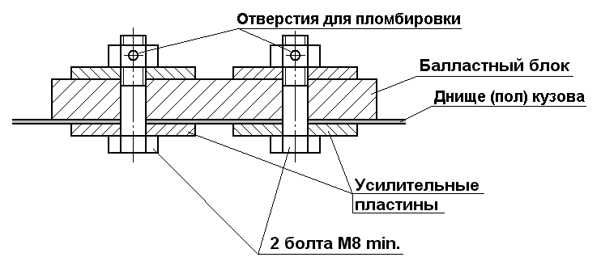
Рис. 1.

Минимальная площадь соприкосновения между кузовом и подкладками в каждой точке крепления должна составлять 40 см². Количество болтов: не менее двух (2) на каждые 20 кг балласта и не менее двух (2) на каждый блок весом свыше 10 кг. Толщина подкладки не менее 3 мм. Болты следует размещать вблизи периметра блока на максимальном расстоянии друг от друга. Рекомендуется размещать блоки вблизи вертикальных элементов кузова (туннель, короб, и т.п.). Также рекомендуется приваривание подкладок к панели днища.

СТАТЬЯ 6: ТРЕБОВАНИЯ БЕЗОПАСНОСТИ
Предписания безопасности для автомобилей Группы N, изложенные в Статье 253 Приложения J к МСК FIA, кроме 253-10, имеют силу.
6.1. Дополнительные запорные устройства.
Капот и крышка багажника должны быть дополнительно закреплены: по два безопасных запора на каждую деталь. При этом оригинальные замки должны быть приведены в нерабочее состояние либо удалены.
6.2. Сиденье водителя.
- Оригинальное сиденье водителя должно быть заменено на омологированное в соответствии с требованиями FIA спортивное анатомическое сидение (стандарт 8855/1999) с пятью (5) отверстиями для ремней безопасности.
- Установка, кронштейны, опоры, конструкция крепления к кузову и использование сиденья должны удовлетворять требованиям Статьи 253.16 Приложения J к МСК FIA.
- Сиденье водителя может быть перемещено назад, но не далее вертикальной линии, проведенной через передний край оригинального заднего сиденья. При этом контрольной точкой для замера положения сиденья водителя является самая задняя точка спинки сиденья на уровне плеч водителя.
6.3. Ремни безопасности.
Обязательны ремни безопасности, оборудованные запором с поворотным рычагом, имеющие как минимум пять (5) точек крепления и омологированные FIA в соответствии со стандартом 8853/1998. Установка и использование ремней должны соответствовать Статье 253-6 Приложения J к МСК FIA.
  - Каркас безопасности.
- Каркас безопасности, соответствующий Статье 253-8 Приложения J к МСК FIA для автомобилей, омологированных в период с 01.01.2002 по 31.12.2004, и Приложению 14 к КиТТ - обязателен.
- Предписывается усиление каркасов безопасности, изготовленных согласно расширению 01/01 VO к омологации РАФ № 0116, дополнительными элементами согласно Рис.2. Эти усиления должны быть указаны производителем в сертификате на каркас.
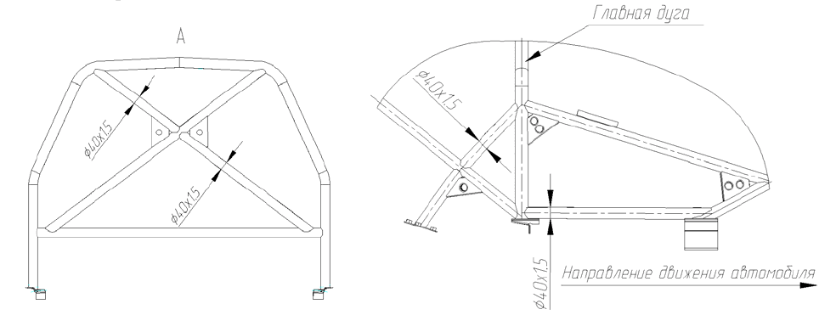
Рис. 2.

- Защитные накладки каркаса безопасности должны соответствовать требованиям Статьи 253-8.3.5 Приложения J к МСК FIA.
  - Огнетушители – системы пожаротушения.
- Оборудование автомобиля ручными огнетушителями, в соответствии со Статьей 253-7.3 Приложения J к МСК FIA, является минимальным требованием.
- Системы пожаротушения, омологированные в соответствии со Статьей 253-7.2 Приложения J к МСК FIA, допускаются и рекомендуются вместо ручных огнетушителей или в дополнение к ним.
  - Защитные сетки.
Обязательна к применению защитная сеть дверного проема.
Она при виде сбоку должна простираться от центра рулевого колеса до средней стойки кузова и должна соответствовать следующим техническим условиям:
6.6.1. Сеть:
Сетка должна быть изготовлена из плетеных полос шириной минимум 19 мм (3/4 дюйма). Минимальный размер отверстий сетки должен быть 25 х 25 мм, а максимальный – 60 х 60 мм. Плетеные полосы должны быть невоспламеняемыми и сшитыми друг с другом в каждой точке пересечения. Сетка не должна иметь временный характер.
6.6.2. Фиксация:
- Сетка должна крепиться к каркасу безопасности либо к неподвижной части кузова над боковым (водительским) окном и сниматься посредством быстроразъемного соединения даже в случае опрокидывания автомобиля.
- Должна быть предусмотрена возможность отсоединения сетки одной рукой.
- В этом месте рукоятка или рычаг должны иметь цветную маркировку оранжевой краской. Допускается установка разъемного соединения c нажимной кнопкой, при условии соответствия требованиям настоящей Статьи.
- Нажимные кнопки должны быть видны снаружи, иметь контрастную окраску и маркировку “PRESS”.
- Для крепления сетки или ее опоры к каркасу безопасности допускаются только винтовые соединения.
- Модификации каркаса безопасности не допускаются.
6.7 Боковая защита
- Рекомендуется установка панели боковой защиты проема водительской двери. Конструкция этой панели должна соответствовать Рис. 255-14. Указанная защитная панель должна быть закреплена на расположенных рядом с водительской дверью элементах каркаса безопасности со стороны двери. Модификации кузовных деталей и/или каркаса для крепления этих панелей должны быть минимальными и только путем добавления материала. При этом защитная панель должна перекрывать всю площадь проема, ограниченного полом, внешним контуром вертикальных частей дуг и верхним контуром боковых распорок каркаса безопасности.

Рис. 255-14. Панель боковой защиты дверного проема
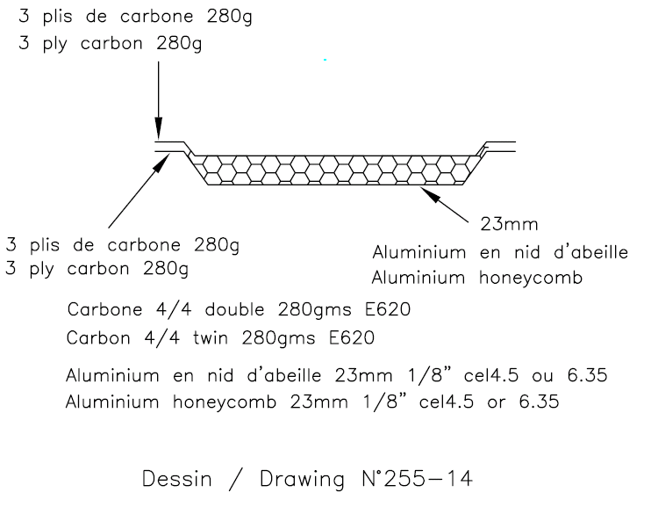
Композитная конструкция, склеенная из двух наружных трехслойных карбоновых панелей и заключенной между ними панелью из алюминиевых сот.
Минимальная толщина этой конструкции – 23 мм.
Вместо трехслойных карбоновых панелей допускается применение алюминиевого листа толщиной не менее 1 мм

- Рекомендуется заполнять внутреннее пространство водительской двери энергопоглощающим материалом, применяемым в автомобилях SUPER 2000.
- При выполнении условий Ст. 6.7.1 и 6.7.2 из полости водительской двери может быть удален оригинальный брус боковой защиты.
- При выполнении условий Ст. 6.7.1 или 6.7.2 применительно к остальным дверям, из их полостей также могут быть удалены оригинальные брусья боковой защиты.
6.8 Буксировочные устройства.
- Все автомобили на каждом соревновании должны быть оборудованы задним и передним буксировочными устройствами, имеющими безопасную конструкцию (например, из отрезка стального троса).
- Они должны быть отчетливо видны и окрашены в желтый, красный или оранжевый цвет.
- Сквозь проушину должен проходить цилиндр диаметром 60 мм.
- Эти устройства должны позволять буксировку автомобиля на сухой поверхности (бетон или асфальт), осуществляя тягу в плоскости, параллельной дорожному полотну под ±15° к продольной оси автомобиля.
- Эта проверка, которая может быть проведена на предварительной технической инспекции, должна выполняться с колесами, заблокированными посредством главной тормозной системы. При этом автомобиль должен быть оснащен шинами типа, идентичного используемому во время соревнования.

СТАТЬЯ 7: ДВИГАТЕЛЬ и его системы.
- Общие требования.
7.1.1. На все автомобили вне зависимости от модели допускается либо двигатель ВАЗ-21126, соответствующий омологации FIA A/N 5723, либо двигатель ВАЗ-21124, соответствующий омологации FIA A/N 5655 (с учетом расширения 04 / 01 VP).
7.1.2. Рабочий объем двигателя с учетом ремонтного диаметра цилиндров (п.п.7.2 и 7.3.3) не должен превышать 1617 см³.
- Блок цилиндров.
Разрешена расточка цилиндров до максимального размера 82,4 мм. Разрешается обработка привалочных поверхностей для восстановления герметичности стыков, однако высота блока должна соответствовать размерам, приведенным в карте омологации.
- Поршни и шатуны.
7.3.1. Вне зависимости от модели двигателя разрешается установка поршневой группы (поршней и шатунов в сборе с поршневыми пальцами и кольцами) как от двигателя ВАЗ-2112 (№№ по каталогу ВАЗ: поршень 2112 – 1004015, -02, -04; шатун 2110 – 1004045, -01, -02), так и от двигателя ВАЗ-21126 (№ по каталогу ВАЗ 21126 – 1004010-00). Комбинация деталей поршневой группы разных моделей (например, шатуны ВАЗ-21126 с поршнями ВАЗ-2112) запрещена.
7.3.2. Разрешено использование оригинальных ремонтных поршней ВАЗ-2112 размером до 82,4 мм (№ по каталогу ВАЗ 2112 – 1004015-31).
7.3.3. Разрешается обработка поверхности днища поршня путем удаления материала. При этом вес поршня должен быть не менее указанного в Ст.7.3.5.
7.3.4. Шатуны и поршни не должны подвергаться никакой механической обработке, кроме подгонки по весу путем удаления материала в местах, предусмотренных заводом изготовителем, и/или доработке согласно п.7.3.3 настоящих Требований. В любом случае вес этих деталей должен быть не менее указанного в Ст.7.3.5.
7.3.5. Минимальный вес поршней и шатунов:
Наименование детали | № по каталогу ВАЗ | Минимальный вес, г
Поршень | 2112 – 1004015, -02, -04, -31 | 333
Поршень | 21126 – 1004015 | 320
Шатун | 2110 – 1004045, -01, -02 | 660
Шатун | 21126 – 1004045 | 400
Минимальный вес поршня указывается для поршня в сборе с поршневыми и стопорными кольцами, а также с поршневым пальцем.
Минимальный вес шатуна указывается для шатуна в сборе с крышкой, вкладышами, шатунными болтами и втулкой поршневого пальца.

- Коленчатый вал и вкладыши.
7.4.1. Разрешена более тщательная балансировка путем удаления материала заводским способом в местах, предусмотренных изготовителем. Вес коленчатого вала должен быть не менее указанного в омологации.
7.4.2. Тип и размерность вкладышей должны быть сохранены. Допускается применение вкладышей ремонтных размеров с соответствующей ремонтной обработкой шеек коленчатого вала.
7.4.3. Ведущий шкив привода генератора свободный, но он должен быть стальным, и размеры венца датчика угла поворота коленчатого вала должны быть сохранены.
- Маховик.
Разрешена более тщательная балансировка оригинального маховика путем удаления материала заводским способом в местах, предусмотренных изготовителем. Вес маховика должен быть не менее 6150 г (Ст.320 b омологации FIA A/N 5655).
- Головка цилиндров.
- Материал и толщина прокладки головки цилиндров свободные, при этом ее форма должна оставаться серийной. Размеры отверстий для прохода масла и охлаждающей жидкости могут быть изменены. Плоскости разъема блока и головки цилиндров должны оставаться плоскими, без каких-либо дополнительных канавок, например, для установки медных или резиновых колец.
- Головку цилиндров можно обрабатывать резанием для восстановления привалочных плоскостей.
- Должны быть предусмотрены отверстия для надежной пломбировки разъема клапанной крышки и головки цилиндров. Минимальный диаметр отверстий 2 мм. Варианты размещения отверстий:
- 2 сквозных отверстия на фланце по разные стороны головки;
- 1 сквозное поперечное отверстие в головке болта крепления клапанной крышки плюс 1 отверстие снаружи в приливе головки или клапанной крышки;
- по одному сквозному поперечному отверстию в головках двух расположенных рядом болтов крепления клапанной крышки
- Впускные и выпускные каналы в головке цилиндров могут проходить механическую обработку при условии соблюдения размеров, указанных в омологационной форме.
- Степень сжатия:
Общий объем камеры сгорания должен быть не менее 38,7 см³ (Статья 308 омологации FIA A/N 5723), что соответствует максимальной степени сжатия 11,3:1.
- Седла и направляющие втулки клапанов свободные, но соответствующие углы осей клапанов должны быть сохранены.
- Впускные и выпускные клапаны свободные, но их материал (сталь), а также основные омологированные размеры: длина, диаметр тарелки и диаметр поверхности скольжения стебля – должны быть сохранены.
- Клапанные пружины и фиксирующие их детали (тарелки, сухари) свободные, однако пружины должны быть изготовлены из стали, а фиксирующие детали – из материала, идентичного первоначальному. Под клапанные пружины могут быть установлены дистанционные прокладки. Оригинальные гидрокомпенсаторы зазоров в приводе клапанов могут быть нейтрализованы механическим путем. Прокладки, компенсирующие зазор между толкателем и стержнем клапана, свободные. В корпусе толкателя разрешено проделать максимум 4 маслоотводящих отверстия максимальным диаметром 5 мм, а также полностью или частично заглушить имеющиеся масляные каналы.
- Распределительные валы:
Предписывается установка распределительных валов от единого производителя со следующими параметрами:
a) Диаметры подшипников 23,96 мм
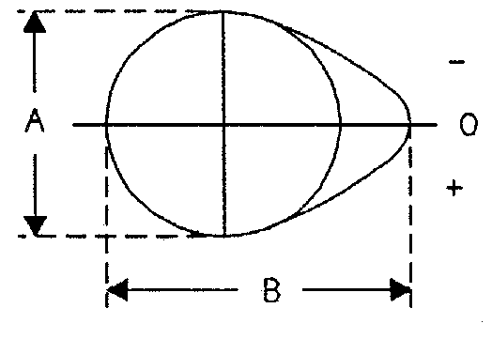
b) Размеры кулачков: Впуск A = 32,0 ± 0,02 мм
B = 41,12 ± 0,02 мм
Выпуск A = 32,0 ± 0,02 мм
B = 41,12 ± 0,02 мм
c) Фазы газораспределения:
ВПУСК |  |  |  |  |  | ВЫПУСК
Угол поворота (град.) | Подъем в мм  (± 0,1) |  | Угол поворота (град.) | Подъем в мм  (± 0,1) |  | Угол поворота (град.) | Подъем в мм  (± 0,1) |  | Угол поворота (град.) | Подъем в мм  (± 0,1)
0 | 9,12 |  | 0 | 9,12 |  | 0 | 9,12 |  | 0 | 9,12
- 5 | 9,09 |  | + 5 | 9,02 |  | - 5 | 9,09 |  | + 5 | 9,02
- 10 | 8,86 |  | + 10 | 8,78 |  | -10 | 8,86 |  | + 10 | 8,78
- 15 | 8,49 |  | + 15 | 8,35 |  | - 15 | 8,49 |  | + 15 | 8,35
- 30 | 6,37 |  | + 30 | 6,34 |  | - 30 | 6,37 |  | + 30 | 6,34
- 45 | 3,19 |  | + 45 | 2,95 |  | - 45 | 3,19 |  | + 45 | 2,95
- 60 | 0,18 |  | + 60 | 0,17 |  | - 60 | 0,18 |  | + 60 | 0,17
- 75 | 0,00 |  | + 75 | 0,00 |  | - 75 | 0,00 |  | + 75 | 0,00
- 90 | 0,00 |  | + 90 | 0,00 |  | - 90 | 0,00 |  | + 90 | 0,00
d) Максимальный подъем клапана: впуск 9,12 ± 0,02 мм
выпуск 9,12 ± 0,02 мм
Контроль распределительных валов осуществляется посредством контршаблона от указанного производителя.
- Зубчатые шкивы привода распределительных валов свободной конструкции при следующих условиях:
- оригинальный ремень ГРМ должен быть сохранен;
- применение устройств автоматического изменения фаз газораспределения (фазовращателей) запрещено.
- Система смазки и вентиляции картера.
- Масляный фильтр может быть любым при сохранении его месторасположения и полной взаимозаменяемости с оригинальным.
- Вне двигателя может быть установлен воздушно-масляный сепаратор (минимальной емкостью 1 литр) в соответствии с Рис.255-3. Масло должно возвращаться из сепаратора в двигатель исключительно самотеком. Картерные газы должны отводиться в систему питания двигателя или в маслоуловительный бак минимальной емкостью 2 литра. Этот бак должен быть сделан из полупрозрачной пластмассы или включать прозрачную панель.
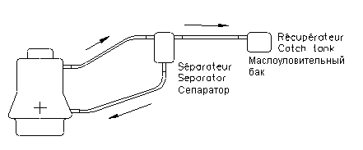
Рис. 255-3
- Допускается установка в поддоне картера маслоотражающих экранов, перегородок и/или заслонок.

- Система охлаждения
- Термостат и вентилятор системы охлаждения свободные, в том числе и температура их срабатывания.
- Оригинальный расширительный бачок может быть заменен другим при условии, что емкость нового бачка составит от 2 до 4 л, и он будет размещен в моторном отсеке.
- Трубопроводы охлаждающей жидкости, внешние по отношению к блоку цилиндров двигателя, равно как и их арматура, свободные. Могут применяться трубопроводы, изготовленные из других материалов, и/или другого диаметра.
- Разрешается отключать подогрев дроссельной камеры и радиатора отопителя. Удалять радиатор отопителя запрещено.

- Система питания (подача воздуха).
- Оригинальный корпус воздушного фильтра должен быть сохранен без каких-либо доработок. Разрешается замена оригинального фильтрующего элемента (картриджа) воздушного фильтра на полностью взаимозаменяемый с ним картридж, изготовленный каким-либо другим производителем промышленным способом и предназначенный для применения на автомобилях данной модели. Через этот фильтрующий элемент должен проходить весь воздух, поступающий в цилиндры двигателя.
- Элементы трубопроводов и воздухозаборники для подачи воздуха в корпус воздушного фильтра свободные. Разрешается забор воздуха снаружи автомобиля, при условии, что воздухозаборники не выступают за поверхность кузова и что для подачи воздуха в кузове не проделывается каких-либо отверстий, кроме прямо разрешенных настоящими требованиями.
- Допускается установка дроссельного узла (корпус в сборе с заслонкой) производства ОАО АВТОВАЗ с диаметром дроссельной заслонки либо 46 мм, либо 50 мм.
- Предписывается установка пластмассового впускного коллектора (№ по каталогу ВАЗ 21120 – 1008600-00), указанного в омологации FIA A/N 5723.
- Разрешается замена троса привода акселератора и его крепления к педали.
- Привод дроссельной заслонки должен быть оснащен надежно закрепленной возвратной пружиной, воздействующей на рычаг, расположенный непосредственно на оси дроссельной заслонки.
- Система электронного управления двигателем (зажигание и впрыск топлива).
- Первоначальная система впрыска топлива (Рис. XIV омологационной формы) должна быть сохранена.
- Оригинальный электронный блок управления двигателем (ECU – electronic control unit), как и жгут проводов системы управления двигателем, должны быть сохранены. Программное обеспечение ECU свободное.
- В любой момент соревнований на автомобиле должен находиться только один электронный блок управления двигателем (ECU). Он может быть размещен в салоне автомобиля в районе перчаточного ящика.
- Расположение и производитель модуля (блока катушек) зажигания свободные.
- Модель и тип свечей и проводов высокого напряжения свободные.
- Форсунки свободные, но их первоначальное количество, принцип действия, расположение и посадочные места должны быть сохранены.
- Датчики и исполнительные устройства ECU свободны, но не их количество.
- Ни одна из этих разрешенных модификаций не должна влиять на количество воздуха, поступающего в двигатель.
- Что касается сигналов частоты вращения и их передачи, то единственным таким сигналом, поступающим в ECU, может быть частота вращения коленчатого вала двигателя.
- Любые электронные системы управления автомобилем (ABS/ASR/EPS и т.п.) запрещены. Если оригинальный автомобиль оборудован такими системами, то они должны быть приведены в нерабочее состояние путем удаления как минимум соответствующих блоков управления.
- Система выпуска.
- Система выпуска от разъема с головкой цилиндров двигателя свободная при условии, что уровень шума, замеренный по методике FIA, не превышает 100 dB(А) при 4500 об/мин. двигателя стоящего автомобиля, что является предельной величиной без верхнего допуска.
- Регулируемые системы выпуска (с изменяемой геометрией выпускного тракта) запрещены.
- Лямбда-зонд может быть удален, при этом его отверстие должно быть герметично закрыто.
- Выход выхлопной трубы должен быть расположен в задней части автомобиля в пределах его периметра, но не глубже, чем в 10 см от этого периметра (Рис. 3).

Рис. 3 Окончание выхлопной системы
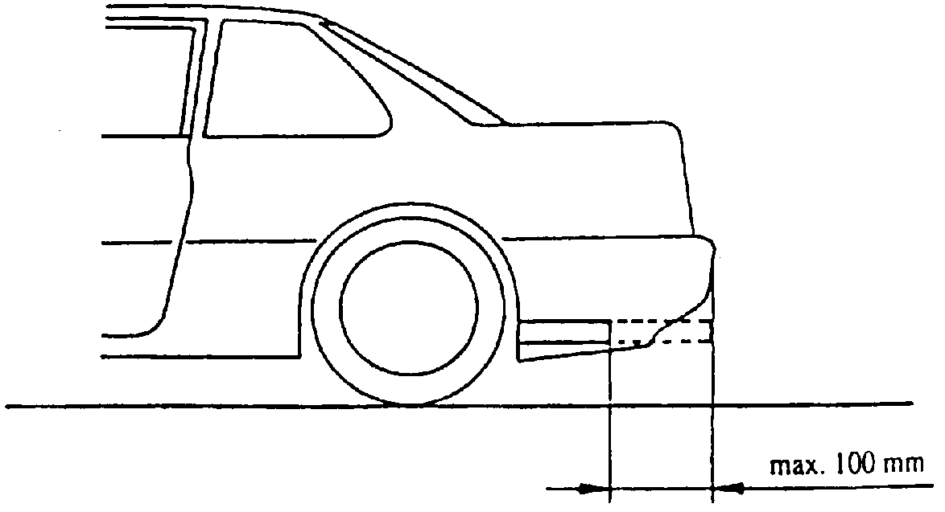
max 100 mm

- Поперечные сечения глушителей и каталитического нейтрализатора должны быть круглыми или овальными по всей их длине.

- Подвеска силового агрегата.
  - Разрешается применение любого эластичного материала опор двигателя.
  - Кронштейны и опоры подвески силового агрегата могут быть как оригинальными, так и омологированными в группе N для какой-либо из допускаемых моделей (см.Ст.2.1). Также допускаются:
- Комплект подвески силового агрегата ТМ – 1119-1001-38 производства ООО Торгмаш или ООО ТМС-Спорт.
- Опоры силового агрегата, устанавливавшиеся на автомобиль ВАЗ – 2112-37 для Кубка Лада.

СТАТЬЯ 8. ТРАНСМИССИЯ
- Сцепление.
- Разрешено использование любой корзины сцепления с чугунным нажимным диском, а также выжимного подшипника при условии их взаимозаменяемости с оригинальными, то есть не требующими для установки каких-либо изменений маховика, направляющей втулки, вилки и картера сцепления.
- Ведомый диск без ограничений при следующих условиях:
- он должен быть один,
- его наружный диаметр не более 200 мм,
- он должен быть взаимозаменяем с оригинальным,
- применение карбона и металлокерамики запрещено.
- Тип привода сцепления должен быть сохранен. Разрешается усиление педали и вилки выключения сцепления путем добавления материала.
- Коробка передач, главная передача и дифференциал.
- Разрешается замена серийных шестерен в коробке передач на шестерни, указанные в расширении 01 / 01 VO к омологации FIA N 5655 («7-й ряд»). При этом предписывается использование главной передачи с передаточным числом 4,133 (числа зубьев 62/15), указанным в Дополнительной информации (Стр. 20 списка для Группы А) омологации FIA 5655.
- Таблица для контроля передаточных чисел трансмиссии:
Передача | Передаточные числа (числа зубьев)
Передача | «серийная коробка» (омологации FIA 5655 и FIA 5723) |  | «спортивная коробка (7-й ряд)» (01 / 01 VO к омологации FIA N 5655)
Передача | Передачи | Трансмиссии | Передачи | Трансмиссии
1 | 3,636 (40/11) | 14,315 | 2,923 (38/13) | 12,081
2 | 1,950 (39/20) | 7,677 | 2,053 (39/19) | 8,485
3 | 1,357 (38/28) | 5,343 | 1,556 (28/18) | 6,427
4 | 0,941 (32/34) | 3,705 | 1,310 (38/29) | 5,414
5 | 0,784 (29/37) | 3,087 | 1,129 (35/31) | 4,666
Задняя | 3,500 (25/12х42/25) | 15,500 | 3,500 (25/12х42/25) | 14,466
Главная | 3,937 (63/16) | --- | 4,133 (62/15) | ---
- Допускается усиление вилок переключения передач посредством добавления материала при условии узнаваемости их оригинального происхождения.
- Разрешается установка в коробку передач механизма переключения передач ВАЗ-2110 (алюминиевый корпус, № по каталогу ВАЗ 2110 - 1703050) или ВАЗ-21083 (стальной корпус, № по каталогу ВАЗ 21083 – 1703050-10) с соответствующей заменой сопрягаемых элементов. Механизм может быть усилен путем добавления материала.
- Вместо оригинального может быть установлен любой механический дифференциал повышенного трения, если он полностью взаимозаменяем с оригинальным дифференциалом. При этом допускается отсутствие зубчатого зацепления привода спидометра. Какие-либо другие изменения сопрягаемых деталей и картера коробки передач запрещены. Блокировка дифференциала с электрическим или гидравлическим управлением, включая вискомуфту, запрещена.
- Кроме вышеуказанных, какие-либо изменения коробки передач (картера и элементов, находящихся внутри него) запрещены. В том числе и синхронизаторы, и подшипники должны оставаться оригинальными.
- Допускается доработка элементов привода переключения передач, расположенных снаружи картера коробки, в отношении типа шарниров, длины и формы тяг, а также рычага переключения передач.
- Приводы колес.
- Допускается замена оригинальных шарниров на любые, имеющиеся в свободной продаже в качестве запчастей и полностью взаимозаменяемые – без каких-либо доработок и изменений.
- Вне зависимости от модели разрешается установка приводов колес, серийно устанавливаемых ОАО АВТОВАЗ на автомобили семейства ВАЗ – 1119 и их модификации (№№ по каталогу ВАЗ 21100 – 2215010 и ВАЗ 21100 – 2215011) (см. также п.10.1.2). Также разрешается использование усиленных приводов колес, устанавливавшихся на автомобиль ВАЗ – 2112-37 для Кубка Лада.
- Допускается замена чехлов шарниров на другие.

СТАТЬЯ 9. ПОДВЕСКА И РУЛЕВОЕ УПРАВЛЕНИЕ.

- Общее по передней и задней подвеске.
- Эластичные шарниры подвески (сайлент-блоки). Разрешается замена всех эластичных шарниров подвески на более жесткие при условии их полной взаимозаменяемости с оригинальными. При этом должен сохраняться принцип действия эластичных шарниров: взаимное перемещение сопрягаемых деталей должно осуществляться исключительно за счет упругой деформации эластичного материала в этих шарнирах (за исключением указанного в п.9.2.1).
- Пружины подвески
свободные, при соблюдении следующих условий:
- Их принцип действия (спиральные, работающие на сжатие), количество (по 1-й на каждое колесо) и расположение (на амортизаторных стойках) должны быть сохранены.
- Каждая пружина должна быть сделана из одного стального прутка постоянного сечения.
- Допускается установка дистанционных проставок (шайб) под пружины подвески.
- Ограничители хода сжатия свободные при условии их оригинального расположения (на амортизаторе внутри пружины).
- Ограничители хода отбоя. На каждой подвеске колеса может быть установлен ремень или трос для ограничения хода отбоя. Для его крепления на соответствующих подрессоренных и неподрессоренных частях автомобиля разрешается просверлить по одному отверстию максимальным диаметром 8,5 мм.

- Передняя подвеска.
- Стойки передней подвески:
- Амортизаторы свободные, при условии сохранения их количества (по одному на колесо) и расположения (в стойке подвески). Длина и ход амортизатора также свободные. Применение амортизаторов с выносными газовыми камерами, а также амортизаторов с какими-либо элементами внешней регулировки характеристик сопротивления – запрещено. Разрешается устанавливать штуцеры для подкачки газа.
- Корпус стойки свободный при следующих условиях:
- Он должен быть изготовлен из металлического сплава на основе железа (из стали);
- Разрешается использовать регулируемые по высоте нижние чашки пружины;
- Размеры конического отверстия (диаметры и высота) крепления пальца рулевой тяги должны быть сохранены;
- Присоединительные размеры крепления поворотного кулака должны быть сохранены.
- Верхние опоры стоек могут быть заменены на жесткие опоры со сферическим шарниром (ШС). При этом разрешается смещение расположения центра шарнира относительно первоначального, но не более чем на 20 мм.
- Применение линейных подшипников качения запрещено.
- Допускается использование любых шаровых опор, предназначенных для установки на данную модель автомобиля в соответствующее место и доступных в свободной продаже через розничную торговую сеть.
- Стабилизатор поперечной устойчивости
Допускается удаление стабилизатора, а также использование стабилизатора диаметром не более 22 мм. При этом все прочие размеры оригинального стабилизатора, его материал (сталь), места и детали креплений (кронштейны, тяги и т.п.) должны быть сохранены. Стабилизаторы с регулировкой жесткости запрещены.
- Углы установки передних колес произвольные. При этом в любом случае абсолютная величина угла развала передних колес не должна превышать 3°30’ (имеется в виду величина угла между плоскостью вращения колеса, установленного в положении «прямо», и вертикалью).
Углы развала передних колес должны проверяться на ровной горизонтальной площадке. Они могут быть проверены непосредственно при выезде на стартовую решетку. При отсутствии ровной горизонтальной площадки контролируется алгебраическая сумма углов развала левого и правого колеса, абсолютная величина которой не должна превысить 7°.

- Задняя подвеска.
- Балка.
Балка может быть усилена добавленным материалом произвольной формы без требования его полного контакта с усиливаемой поверхностью. При этом:
- Добавленный материал может быть приварен, привинчен или приклепан к усиливаемой конструкции.
- Это усиление не должно соединять балку с другими элементами автомобиля.
- Это усиление не должно приводить к изменениям кузова или компоновки автомобиля (например, к перемещению бензобака).
- Стабилизатор поперечной устойчивости
Допускается удаление оригинального стабилизатора поперечной устойчивости или применение стабилизатора максимальным диаметром 16 мм.. Этот стабилизатор должен быть изготовлен из стали, представлять собой прямой пруток круглого сечения и быть установлен в балку задней подвески оригинальным способом (размещен внутри поперечного бруса и приварен по концам к продольным трубам балки).
- Амортизаторы
Амортизаторы задней подвески свободные при условии сохранения присоединительных размеров по верхнему и нижнему креплениям. Длина и ход амортизатора также свободные. Применение амортизаторов с выносными газовыми камерами, а также амортизаторов с какими-либо элементами внешней регулировки характеристик сопротивления – запрещено. Разрешается использовать регулируемые по высоте нижние опорные чашки пружины, а также устанавливать штуцеры для подкачки газа.
- Углы установки задних колес.
Допускается изменение углов установки задних колес за счёт установки прокладок толщиной не более 3,0 мм между цапфой и балкой задней подвески.

- Рулевое управление.
- Разрешается замена эластичных опор рулевого механизма на жесткие, а также усиление мест и деталей крепления рулевого механизма путем добавления материала. При этом положение рулевого механизма на кузове должно быть сохранено.
- Вне зависимости от модели разрешается применение рулевого механизма от автомобилей ВАЗ-2108, 2112 или 1119 (№№ по каталогу ВАЗ: 2108 – 3400012-10, 2110 – 3400012, 11183 – 3400010).
- Вне зависимости от модели автомобиля разрешается удаление или применение электрического усилителя руля. При этом должен использоваться усилитель в сборе с рулевой колонкой, устанавливаемый на серийные автомобили производства ОАО АВТОВАЗ.
- Разрешается усиление крепления кронштейна рулевой колонки к кузову и блокировка механизма регулировки положения рулевой колонки.
- Разрешается замена оригинального рулевого вала (№ по каталогу ВАЗ 2110 - 3401092) на вал с двумя карданными шарнирами в соответствии с Рис. 5.
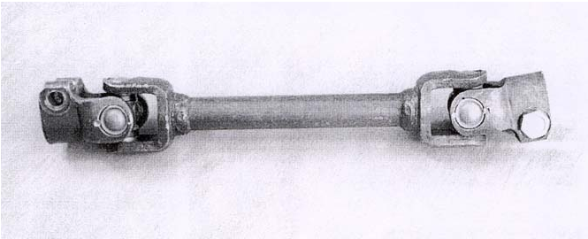
Рис. 5.
- Взамен оригинального разрешается установка любого рулевого колеса при условии, что оно изготовлено промышленным способом, предназначено для автомобилей в условиях обычной или гоночной эксплуатации, имеет замкнутый обод и травмобезопасно (как минимум не имеет острых углов и кромок).
- Допускается установка ступицы-адаптера рулевого колеса. При этом рекомендуется использование адаптера, омологированного или сертифицированного совместно с рулевым колесом, в том числе допускается быстросъемное крепление рулевого колеса. При этом:
- Механизм быстрого разъединения должен включать кольцо, концентрично расположенное и установленное на рулевой колонке позади рулевого колеса, анодированное желтым цветом или имеющее любое другое долговечное покрытие желтого цвета.
- Разъединение должно осуществляться путем смещения этого кольца вдоль оси рулевой колонки.
В иных случаях адаптер должен:
- быть изготовлен из единой металлической заготовки,
- крепиться к рулевой колонке оригинальным способом,
- быть не длиннее 200 мм.
- Из рулевой колонки должно быть удалено любое механическое (блокирующее руль) противоугонное устройство.
- Вертикальный угол установки рулевой колонки может быть изменен посредством монтажа адаптера в области панели приборов.
- Обязательно надежное стопорение всех резьбовых соединений рулевого управления.

СТАТЬЯ 10: СТУПИЦЫ, КОЛЕСА И ШИНЫ
- Ступицы.
- Разрешается замена оригинальных ступичных подшипников на подшипники от другого производителя при условии неизменности их типа (шариковые двухрядные радиально-упорные) и геометрических размеров.
- Разрешается замена оригинальных поворотных кулаков на аналогичные, в комплекте с подшипниками, ступицами и приводами колес увеличенного диаметра, серийно устанавливаемые производителем на автомобили семейства ВАЗ – 1119 и их модификации (№№ по каталогу ВАЗ: кулаки 11180 – 3001014-00 и 11180 – 3001015-00, ступица 11180 – 3103012-00) (см. также п.8.3.2).
- Болты крепления колес можно заменить на шпильки и гайки (см. Рис. 254-1). При этом:
- Присоединительные размеры колесных дисков и ступиц (количество точек крепления и размеры фланца), а также диаметр и шаг резьбы крепежных деталей должны быть сохранены.
- Шпильки не должны выступать за внешнюю плоскость колесного диска.
- Материал шпилек должен соответствовать классу прочности не ниже R 80.

Рис. 254-1. Крепление колеса.
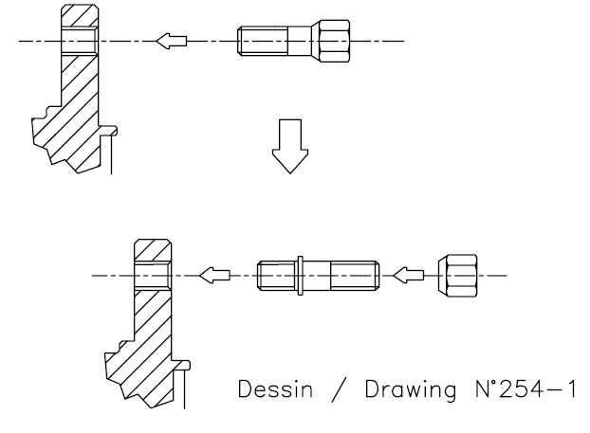

- Для увеличения колеи передних и задних колес разрешается установка проставок между тормозным диском (барабаном) и колесным диском, прикрепленных к ступицам посредством двух винтов М8, одновременно крепящих тормозные диски или барабаны. Максимальная толщина проставок – 12 мм.
- Комплектное колесо.
- Комплектное колесо, накачанное до давления в 2 бара, должно умещаться в ящик диаметром 580 мм и толщиной 223 мм.
- Крепление вытяжных вентиляторов на колесах запрещено.
- Декоративные колпаки колес должны быть удалены.
- Верхняя часть каждого комплектного колеса, включая его обод и шину, расположенная и замеренная вертикально над центром ступицы колеса, должна быть покрыта крылом. Это требование проверяется при расположении автомобиля на ровной горизонтальной площадке путем приложения отвеса к крылу в точке, расположенной вертикально над центром колеса. Отвес не должен касаться ни обода, ни шины.
- Колеса (диски).
- Предписывается использование колесных дисков посадочным диаметром 14 дюймов, шириной обода не более 6,5 дюймов, вылетом (Et) не менее 30 мм и весом не менее 4,5 кГ.
- Диаметры внутренних и внешних ободьев одного колесного диска должны быть одинаковы, с допуском ± 1,5 мм.
- В любом случае монтажные размеры (размеры фланца, вылет Et, посадочный диаметр, ширина обода) всех 4-х дисков, установленных на автомобиле, должны быть одинаковы.
- Каждый колесный диск должен быть неразъемным и сделанным из единой заготовки алюминиевого сплава. Как исключение, допускается усиление фланца стальными вставками.

- Шины.
- Технические характеристики применяемых шин должны соответствовать весу автомобиля и максимальной скорости движения по дистанции.
- Вспененный наполнитель, как и любая другая система, позволяющая автомобилю передвигаться без давления воздуха в шинах, запрещен.
- Любые системы регулировки давления в шинах во время движения автомобиля запрещены.
- Любое изменение шин относительно состояния поставки посредством их механической, термической или химической обработки запрещено. При старте официальных или тренировочных заездов температура покрышки может превышать температуру окружающей среды максимум на 10 градусов. Это может быть измерено при внеочередной Технической инспекции.
Рекомендация: Не оставлять покрышки под прямыми солнечными лучами.
- В соревнованиях могут быть предусмотрены ограничения и/или предписания по моделям и/или максимальному количеству используемых шин. В этом случае шины должны быть установлены таким образом, чтобы на их внешних боковинах были видны маркировки производителя и поставщика (индивидуальный номер, модель, состав и т.п.).
- Нахождение на борту автомобиля во время заездов запасного колеса запрещено.

СТАТЬЯ 11: ДОРОЖНЫЙ ПРОСВЕТ.
- Ни одна точка, находящаяся на подрессоренной части автомобиля, не должна быть ближе 100 мм к поверхности дороги.
- Дорожный просвет проверяется без водителя.
- Этот замер должен проводиться на одной или нескольких плоских площадках, определенных Техническим Делегатом.
- Это измерение может быть проведено в любое время в течение соревнования.
- Запрещаются любые системы изменения (регулировки) дорожного просвета во время движения автомобиля.

СТАТЬЯ 12: ТОРМОЗА
  - Общие требования к тормозной системе.
- Разрешается доработка оригинального вакуумного усилителя с целью оптимизации его характеристик. Также разрешается его замена на усилитель от других моделей или модификаций автомобилей производства АО АвтоВАЗ с их соответствующей модификацией при условии взаимозаменяемости без каких-либо изменений сопрягаемых деталей. Отключение или удаление вакуумного усилителя запрещается.
- Разрешено использование регулятора давления в заднем тормозном контуре, управляемого водителем вручную без какой-либо промежуточной системы (См. данный принцип на Рис. 263-9). Этот клапан не должен иметь никаких электрических присоединений. Его расположение на автомобиле свободное. В том числе, этот клапан может быть расположен в зоне доступа водителем и может регулироваться во время движения. Для крепления указанного клапана допускаются местные модификации кузова в виде выполнения минимально необходимых крепежных отверстий максимальным диаметром 6 мм.
Также разрешается изменение тормозного баланса путем регулировки штатного регулятора давления в заднем тормозном контуре или удаление этого регулятора.

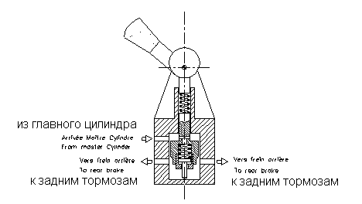
Рис. 263-9
- Допускаются изменения тормозных магистралей, в том числе схемы подключения контуров гидропривода тормозов, необходимые при модификациях согласно п.12.1.2 при условии соблюдения предписаний Статьи 253-3 приложения J к МСК. При этом рекомендуется применение магистралей и соединений авиационного типа, однако магистрали, проходящие через моторный отсек, должны быть металлическими. Для крепления измененных магистралей к кузову допускаются его местные модификации в виде выполнения минимально необходимых крепежных отверстий максимальным диаметром 5 мм.
- При расположении указанных магистралей внутри кузова для их прохождения через перегородки допускается выполнение минимально необходимых отверстий. При этом возможные зазоры в отверстиях должны быть герметично и надежно уплотнены.
- Оригинальные резиновые тормозные шланги допускается и рекомендуется заменять гибкими шлангами авиационного типа, для их присоединения могут применяться соответствующие адаптеры.

  - Тормозные диски передних колес.
Разрешается замена оригинального переднего тормозного диска на диск от любого производителя при условиях полной взаимозаменяемости, сохранения омологированных размеров и материала (чугун). При этом:
- Тормозной диск должен представлять собой монолитную чугунную деталь.
- Максимальный диаметр тормозного диска 261,5 мм. Толщина с учетом износа не более 23 мм и не менее 18 мм.
- На каждой стороне фрикционной поверхности диска для очищения колодок разрешается наличие канавок и/или перфорации.

  - Тормоза задних колес.
  - Оригинальные тормоза задних колес барабанного типа должны быть сохранены. Установка дисковых тормозов в соответствии с расширением VO 0203 к омологации РАФ А/Н 0116 запрещена.
  - Разрешается замена оригинальных задних тормозных барабанов на барабаны от любого производителя при условиях полной взаимозаменяемости и сохранения первоначальных размеров фрикционной поверхности. Барабаны могут быть либо монолитными из чугуна, либо алюминиевыми с чугунной гильзой.

  - Тормозные колодки.
Передние тормозные колодки свободные, также как фрикционные накладки задних колодок и способ их крепления (клепка, приклеивание и т.д.), при условиях взаимозаменяемости с оригинальными изделиями, и что в результате этой замены фрикционная поверхность тормозов не увеличивается.

  - Охлаждение тормозов
- Защитные кожухи передних тормозных дисков могут быть удалены.
- Разрешено использовать отверстия под противотуманные фары в оригинальном бампере для подачи воздуха к передним тормозным дискам через патрубок круглого сечения, имеющий максимальный внутренний диаметр 100 мм.
- Как альтернатива Ст.12.5.2, разрешается закрепить с помощью хомутов на передней растяжке рычага подвески полосу из эластичного материала максимальной толщиной 5 мм и максимальной шириной 80 мм. Эта полоса должна располагаться в вертикальной плоскости, и её нижняя кромка не должна выступать за нижнюю кромку растяжки.
- Жидкостное охлаждение тормозов, включая распыление жидкости, запрещено.
  - Стояночный тормоз
Ручной (стояночный) тормоз, включая его рычаг, систему тросов и пластин привода в задних тормозных механизмах, может быть удален.

СТАТЬЯ 13: КУЗОВ
- Кузов снаружи.
- Крылья и колесные ниши.
- Допускается загнуть внутрь стальные кромки и/или укоротить пластмассовые кромки оригинальных крыльев, если они выступают внутрь колесных арок.
- Детали кузова, имеющие острые кромки в области колесных ниш, которые могут повредить покрышки, также допускается загнуть.
- Шумоизоляционные пластмассовые детали в колесных нишах могут быть полностью или частично удалены. Полости оригинальных колесных ниш могут полностью или частично покрываться защитными материалами, повторяющими форму защищаемой поверхности.
- Для автомобилей семейства ВАЗ – 2112 разрешается увеличение проемов задних колесных арок путем частичного удаления материала арок и боковин кузова в соответствии с Рис. 6. При этом расстояние от кромки задней арки до линии А должно быть не менее 218 мм, а ширина кузова над задней осью должна составлять 1640±16 мм.
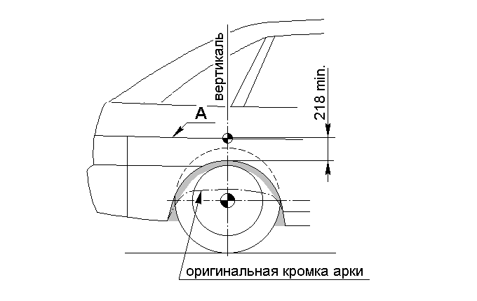
Рис.6.
- В остальном оригинальная форма крыльев должна быть сохранена (см. также п.13.1.2 а,b). Более того, Участник несет ответственность за то, чтобы форма крыльев в любой момент Соревнования соответствовала омологированным размерам. Исключение составляют случаи повреждения кузова во время заездов.
- Внешний вид и аэродинамические приспособления.
- Для автомобилей семейства ВАЗ – 2112 разрешается изменение внешнего вида путем установки передних и задних крыльев (элементов боковин), капота, крышки багажника, декоративной облицовки радиатора, фар, подфарников, бамперов, боковых накладок, а также креплений этих элементов – от автомобилей семейства Лада – Приора.
- Для автомобилей семейства ВАЗ – 2108 допускается изменение внешнего вида путем установки передних и задних крыльев (элементов боковин), капота, крышки багажника, декоративной облицовки радиатора, фар, подфарников, бамперов, боковых накладок, а также креплений этих элементов – от соответствующих рестайлинговых моделей ВАЗ – 2113, 2114 или 2115.
- Для всех моделей автомобилей разрешается удаление оригинальных спойлеров, декоративных молдингов и накладок, если они не являются структурными элементами кузова. Также для всех моделей автомобилей разрешается установка спойлеров, декоративных молдингов и накладок, которые в разное время устанавливались на данные модели в порядке базовой комплектации (т.е., на конвейере).
- Крепления бамперов произвольны, если кузов, а также форма и расположение бамперов остаются неизменными. При этом выступающие на поверхность элементы измененного крепления (например, шляпки болтов или винтов) не должны иметь острых кромок.
- Первоначальные отверстия в оригинальном бампере под противотуманные фары могут быть использованы для подачи воздуха к тормозам или в воздушный фильтр двигателя. Для прохождения охлаждающего воздуха заглушки этих отверстий могут быть полностью или частично удалены при условии, что основное отверстие в оригинальном бампере не изменено.
В целях регулирования температуры эти отверстия могут быть частично или полностью закрыты липкой лентой и/или крышками. Эти крышки свободные при условии, что их внешняя поверхность следует первоначальной форме кузова.
- Звукоизоляционные и антикоррозионные материалы и покрытия кузова могут быть удалены.
- На комплектном кузове (снаружи и внутри) незадействованные кронштейны, не влияющие на жесткость кузова, могут быть удалены. Также разрешаются местные модификации кузова в виде выполнения минимально необходимых отверстий для крепления каких-либо элементов, прямо разрешенных или предписанных каким-либо пунктом настоящих Требований.
- Усиление материала кузова автомобиля разрешено, если добавленный материал повторяет форму, находится в контакте и не превышает толщины усиливаемого материала. Например, второй купол верхней опоры подвески может быть размещен сверху и приварен к оригинальному. Под «материалом кузова» здесь подразумевается основная металлоконструкция кузова без съемных элементов (подрамников, балок, дверей и т.п.). Также допускается дополнительная проварка сварочных швов.
- Усилительные распорки:
- Усилительные распорки могут быть установлены в точках крепления подвески к кузову или шасси одной и той же (передней либо задней) оси при условии, что они являются съемными и их концы прикреплены по разные стороны относительно продольной оси автомобиля к кузову или шасси болтами.
- Расстояние между точкой крепления подвески и монтажной точкой распорки не должно превышать 100 мм, если речь не идет об оригинальной детали транспортного средства или о верхней поперечной распорке, установленной между опорами стоек передней подвески (см. ниже).
- Между верхними опорами стоек передней подвески разрешается установка съемной распорки, крепящейся болтами крепления опор по тем же отверстиям. Кроме указанных точек эта распорка не может быть закреплена нигде на кузове или механических частях.
- Перед радиатором может быть установлена металлическая сетка, размещаемая внутри моторного отсека и, соответственно, в пределах внешнего контура кузова. Эта сетка может служить исключительно для защиты радиатора от повреждения летящими камнями и при этом не должна давать никакого аэродинамического преимущества.
- Монтаж нижней защиты каких-либо узлов и агрегатов автомобиля запрещен, за исключением:
  - оригинальных защитных экранов, установленных на транспортном средстве в порядке базовой комплектации,
  - защиты расположенных под днищем топливных баков согласно Ст. 13.1.9,
- Защита топливных баков не должна нести никаких иных механических функций и иметь загнутых вниз элементов (отбортовок, ребер и т.п.). Она может быть выполнена в виде плоского экрана из стали, алюминия или стеклопластика. В горизонтальной проекции этот экран может выступать за внешний контур топливного бака максимум на 20 мм. Крепления защитного экрана и его кронштейнов на кузове и/или подрамнике должны быть разъемными (с винтовыми соединениями).
- Щетки стеклоочистителя могут быть заменены на другие. Предусмотренные очистители и омыватели заднего стекла и фар в полном комплекте, включая их приводные механизмы, моторы, бачки для воды, форсунки, насосы и т.д., могут быть удалены. Возникшие вследствие этого отверстия в кузове должны быть заглушены.
- Каждый автомобиль должен быть оснащен левым и правым наружными зеркалами заднего вида. Их конструкция произвольна, однако каждое из зеркал должно иметь отражающую поверхность площадью не менее 90 см², способную заключить в себе квадрат со стороной от 6 см.
- Оригинальные заднее и боковые стекла должны быть оклеены предохранительной пленкой на негорючей основе максимальной толщиной 100 мкм для защиты от разрушения и разбрасывания осколков в случае аварии.
- Такой же пленкой должны быть оклеены стекла наружных зеркал заднего вида.
- Тонировка (затемнение) боковых и задних окон автомобиля, будь то оригинальные тонированные стекла или пленка согласно Ст.13.1.13, допускается при условии, что их прозрачность соответствует нормам, принятым для движения по дорогам общего пользования Российской Федерации (ГОСТ 5727 – 88). При этом водитель и содержимое автомобиля должны быть видны человеку, находящемуся на расстоянии 5 м от автомобиля. В противном случае стекла и/или пленку следует заменить на прозрачные (без тонировки).

- Салон
- Сиденье рядом с водителем и комплектное заднее сиденье, т.е. со спинками и пр., во время официальных заездов должны быть удалены. На время тренировочных заездов может быть установлено сиденье рядом с водителем, которое, также как и водительское, должно удовлетворять требованиям Ст.6.2. При этом требование Ст.6.4.2 распространяются также и на место пассажира.
- Неиспользуемые серийные опоры сидений (см. Ст.6.2) могут быть удалены.
- Отделка салона, включая обивку крыши, солнечные козырьки, шумоизоляцию, антикоррозионные покрытия, оригинальные ремни, полки и ковры, могут быть удалены. Съемная задняя полка должна быть удалена.
- Обивки дверей и прочие боковые обивки салона должны быть установлены. Они могут быть оригинальными либо вновь изготовленными из металлического листа толщиной минимум 0,5 мм или из углепластика толщиной минимум 1 мм или из другого твердого негорючего материала толщиной минимум 2 мм. Обивки дверей должны полностью закрывать полость двери и все расположенные в ней подвижные детали, в том числе приводы замков и механизмы стеклоподъемников. В оригинальных обивках дверей, если они мешают прохождению боковых распорок каркаса, допускаются минимальные вырезы. Они должны быть закрыты как минимум мягким негорючим материалом. С этой же целью допускается удаление оригинальных съемных подлокотников и дверных карманов, а также минимальные изменения рукояток стеклоподъемников и внутренних рукояток дверных замков.
- Разрешается установка не влияющих на ходовые качества автомобиля дополнительных аксессуаров, которые, например, делают интерьер автомобиля более эстетичным и удобным (освещение, обогрев, радио и т.п.). Эти аксессуары ни в коем случае не должны оказывать никакого, даже косвенного влияния на работу двигателя, рулевого управления, трансмиссии, тормозов, а также устойчивость и управляемость автомобиля.
- Назначение всех органов управления автомобилем, предусмотренных производителем транспортного средства, должно быть сохранено. Рукоятки рычага переключения передач и ручного тормоза, накладки педалей и площадка для левой ноги водителя свободные, при условии, что они травмобезопасны и не несут никаких иных функций, кроме предусмотренных изготовителем автомобиля для соответствующих оригинальных деталей. Также разрешается установка фальшпола или коврика из невоспламеняемого материала под ногами водителя. Минимально необходимые для этого изменения кузова (например, отверстия для винтов) разрешены. В оригинальных педалях могут быть просверлены отверстия для крепления накладок.
- Панель приборов (Торпедо).
- Разрешается установка дополнительных контрольных приборов и ламп при условиях, что она не ухудшает обзорности и обеспечивает надежность крепления и травмобезопасность. При этом запрещается удаление материала панели приборов, кроме выполнения крепежных отверстий максимальным диаметром 6 мм, а также модификаций, прямо разрешенных какими-либо пунктами настоящих ТТ.
- Если в результате разрешенного настоящими Требованиями удаления некоторых элементов (например, часы, кнопки кондиционера, радиоприемник и т.п.) образуются отверстия на внешней (лицевой) поверхности панели приборов, они должны быть эстетично и травмобезопасно заглушены.
- Разрешается удаление стеклоподъёмников задних дверей. При этом стёкла задних дверей должны быть надёжно зафиксированы в закрытом положении.
- Разрешается удаление облицовки рулевой колонки, крышки перчаточного ящика и части центральной консоли, расположенной ниже блока управления отопителем.
- Разрешается модификация корпуса отопителя для обеспечения подвода воздуха в обход радиатора отопителя к центральным дефлекторам на панели приборов.
- Разрешено также следующее:
- Механизм рычага ручного тормоза может быть изменен для быстрого растормаживания. В частности, разрешается устранение механизма блокировки рычага стояночного тормоза.
- Дополнительные отделения в перчаточном ящике и дополнительные карманы на оригинальных обивках дверей.
- Оригинальные перегородки и панели кузова могут быть покрыты дополнительным огнестойким материалом.
- Багажное отделение и моторный отсек.
- Звукоизоляционные материалы и отделка багажного отделения могут быть удалены.
- Звукоизоляционные материалы моторного отсека и декоративные накладки двигателя могут быть удалены.

СТАТЬЯ 14: ЭЛЕКТРООБОРУДОВАНИЕ.

    - Аккумуляторная батарея, и генератор и стартер.
- Модель и емкость аккумуляторов свободные, но их количество (1) и номинальное напряжение (12 В), установленные производителем, должны быть сохранены.
- Должна быть обеспечена постоянная возможность запуска двигателя за счет энергии аккумулятора, находящегося на борту автомобиля, что может быть проверено требованием заглушить двигатель на стартовой решетке с последующим запуском без посторонней помощи. При этом Участник несет ответственность за оснащение автомобиля аккумулятором достаточной емкости.
- Аккумуляторная батарея должна быть надежно закреплена и закрыта таким образом, чтобы избежать короткого замыкания либо утечек.
- Расположение аккумуляторной батареи внутри автомобиля свободное, но ее расположение в салоне допускается только за передними сиденьями.
В салоне может быть расположена только аккумуляторная батарея сухого типа. Она должна быть полностью закрыта электроизолирующим колпаком.
Если первоначальное месторасположение батареи изменено, то она должна быть прикреплена к кузову с использованием металлического гнезда и двух металлических хомутов с изолированным покрытием, прикрепленных к основанию болтами и гайками (Рис.255-11).
Для крепления данных хомутов должны быть использованы болты диаметром не менее 10 мм, под каждым болтом должна размещаться контршайба толщиной не менее 3 мм, покрывающая не менее 20 см² площади кузова.
Аккумулятор (кроме батареи сухого типа) должен быть закрыт пластиковым кожухом, предохраняющим от утечек и закрепленным независимо от аккумуляторной батареи (см. Рис. 255-10 и 255-11).
Рис. 255-10 Рис. 255-11

Если аккумуляторная батарея расположена в багажнике, не отделенном от салона перегородкой, непроницаемой для жидкостей и пламени, то этот защитный кожух должен предусматривать вентиляцию с выходным отверстием, расположенным вне салона и багажника.
- Любые системы рекуперации энергии, отличные от тех, которые обеспечиваются двигателем, запрещены.
- Кабели для подключения аккумулятора свободные. Обе клеммы аккумулятора (как плюсовая, так и минусовая) должны быть надежно заизолированы во избежание электрического контакта с металлическими частями («массой») автомобиля.
- Могут использоваться генератор и стартер от любого производителя, предназначенные для установки на данную модель двигателя и доступные в свободной продаже через розничную торговую сеть.
- Диаметр и материал шкива генератора могут быть изменены.
- Допускается установка ремня генератора изменённой длины и ширины.
    - Освещение, звуковой сигнал и прочие электроприборы.
- За исключением электроприборов, которые каким-либо пунктом настоящих ТТ прямо разрешено удалять, отключать или изменять режим работы, все электрооборудование автомобиля должно работать в штатных режимах, предусмотренных Производителем.
- Верхние и нижние кромки оригинальных фар должны быть покрыты липкой лентой. Однако по всей ширине фары должна оставаться свободной полоса, проекция которой на фронтальную плоскость автомобиля должна иметь ширину не менее 4 см и быть симметрична относительно центра источника света. В ином случае стеклянные рассеиватели фар должны быть полностью покрыты прозрачной предохранительной пленкой максимальной толщиной 100 мкм.
- Разрешается замена оригинальных приборов головного освещения (блок-фар) на неоригинальные световые приборы, имеющие дорожную сертификацию (ECE, DOT и т.п.), обеспечивающие работу ламп мощностью не менее 40 Вт и предназначенные для установки на транспортные средства в качестве основных либо противотуманных фар. При этом:
- Если оригинальные блок-фары включают в себя указатели поворотов, а установленные взамен световые приборы – нет, то в дополнение к ним должны быть установлены передние указатели поворотов оранжевого цвета с лампами мощностью не менее 20 Вт.
- Передние габаритные фонари могут быть удалены.
- Вновь установленная фара и указатель поворотов должны размещаться в отверстии, образовавшемся после удаления оригинальных блок-фар.
- Зазор между контуром этого отверстия и вновь установленными световыми приборами должен быть закрыт заглушкой, изготовленной из твердого, но не хрупкого материала и повторяющей форму наружной поверхности оригинальной блок-фары.
- Ни один элемент вновь установленных световых приборов не может выступать за внешнюю поверхность этой заглушки более чем на 25 мм.
- Оптические элементы новых фар должны быть установлены таким образом, чтобы центральные линии их световых пучков были направлены вперед параллельно поверхности дороги и продольной оси автомобиля.
- При установке заднего спойлера, снабженного дополнительным стоп-сигналом, этот стоп-сигнал должен работать. В ином случае в дополнение к штатным задним сигналам торможения обязательна установка стоп-сигнала внутри салона у верхней кромки стекла задней двери.
- Разрешается удаление оригинальных задних фонарей (блоков световой сигнализации). При этом:
- в салоне автомобиля за задним стеклом симметрично продольной оси автомобиля и на максимальном удалении друг от друга должны быть установлены в рабочем состоянии 2 блока световой сигнализации, включающие в себя:
– габаритные фонари красного цвета с лампами мощностью не менее 10 Вт либо светодиодами с аналогичной световой отдачей,
– стоп-сигналы красного цвета с лампами мощностью не менее 20 Вт либо светодиодами с аналогичной световой отдачей,
– указатели поворотов оранжевого цвета с лампами мощностью не менее 20 Вт;
- образовавшиеся отверстия должны быть закрыты заглушками, повторяющими форму наружной поверхности кузова.
- Оригинальные противотуманные фары могут быть отключены или удалены. Образовавшиеся при этом отверстия могут быть заглушены или использованы в соответствии с п.13.1.2.5.
- Фонари заднего хода и задние противотуманные фонари могут быть отключены или удалены. Если при этом образуются отверстия, то они должны быть закрыты заглушками, повторяющими форму наружной поверхности кузова.
- Корпуса боковых (дополнительных) указателей поворота могут быть удалены, но их рассеиватели должны быть сохранены либо заменены заглушками аналогичной формы.
- Разрешается удаление плафонов освещения моторного отсека, салона и багажника.
- Звуковой сигнал может быть удален.
    - Замок зажигания, выключатели, предохранители, реле.
- Замок зажигания.
  - Разрешается замена замка зажигания на отдельные тумблер зажигания и кнопку стартера.
  - В случае сохранения оригинального замка зажигания, включающего устройство запирания рулевого вала, это устройство должно быть удалено (см. также п.9.4.8).
- Тумблеры.
- Разрешается замена типа и места расположения всех выключателей и переключателей, включая их расположение на специальной панели под панелью приборов. Остающиеся отверстия должны быть закрыты заглушками. При этом подрулевые переключатели управления светом, указателями поворотов и стеклоочистителями должны быть сохранены на штатных местах и должны работать в режимах, предусмотренных заводом-изготовителем автомобиля.
- Если обод рулевого колеса смещен назад относительно оригинального положения, то рычаги подрулевых переключателей могут быть модифицированы для удобства их использования.
- Реле и предохранители. Разрешается изменение количества и типа реле и предохранителей, а также места их расположения.
    - Электропроводка.
- Оригинальный жгут проводов системы управления двигателем должен быть сохранен без каких-либо изменений (см. также п.7.10.2).
- Остальные жгуты проводов свободные при следующих условиях:
- Пучки проводов, располагаемые в салоне, должны быть заключены в защитные оболочки, препятствующие их повреждению.
- Отверстия в кузове для прохода пучков проводов должны иметь резиновую окантовку, плотно охватывающую проходящий пучок проводов.
    - Телеметрия.
  - Любая передача информации из движущегося автомобиля к внешним абонентам и наоборот, извне в движущийся автомобиль, запрещена. Исключение составляют:
- указанный ниже (Ст.14.5.2 и 14.6.2) обмен информацией,
- двусторонняя голосовая радиосвязь автомобиля с боксами и/или представителем Участника.
Ни одно из средств связи не должно иметь никаких соединений с электронными устройствами двигателя и других систем автомобиля.
  - Электронный счет кругов.
  - Автомобиль должен быть оснащен электронным генератором импульсов (датчиком) TRANX-260 для хронометража на дистанции. Номер датчика указывается в заявочной форме.
  - В салоне автомобиля может быть установлен импульсный датчик для фиксации прохождения кругов – «lap timer», получающий импульсы от соответствующего генератора, установленного на дистанции, при условии, что этот датчик никак не связан с управлением двигателем и другими системами автомобиля.
  - Использование какой-либо иной системы сбора/сохранения информации внутри автомобиля, за исключением указанных в Статье 14.5.2, запрещено.
    - Видеооборудование.
- Разрешена установка видеокамеры в салоне автомобиля. При этом камера должна быть надежно закреплена, а именно: ее крепление должно выдерживать ускорение 25g в любом направлении. При креплении камеры к каркасу безопасности запрещается выполнение дополнительных отверстий и/или сварки в элементах каркаса.
- Передача телевизионного сигнала из автомобиля в режиме реального времени должна быть санкционирована Организатором.
    - Автоматические системы управления автомобилем.
  - Любые автоматические системы управления автомобилем, включая антиблокировочную систему тормозов (ABS), противобуксовочную систему (ASR, Traction control) и систему стабилизации (противозаносную систему, ESP) – запрещены.
  - Сигналы частоты вращения. В электронный блок управления двигателем может подаваться сигнал частоты вращения коленчатого вала. Подача сигналов о частоте вращения любых других элементов автомобиля в электронный блок управления двигателем запрещена.
  - Любые датчики скорости, кроме штатного датчика спидометра, расположенного на картере главной передачи запрещены. Сигнал от этого датчика может поступать только в спидометр. Соответственно, штатные датчики ABC должны быть удалены.

СТАТЬЯ 15. ТОПЛИВНАЯ СИСТЕМА.
- Оригинальная топливная система, включая конструкцию, количество, расположение и крепление всех ее элементов (топливный бак, насос, фильтр, трубопроводы и т.д.) должна быть сохранена. Допускаются только изменения, указанные ниже.
- Вне зависимости от модели допускается применение как металлического (№ по каталогу ВАЗ 21082 – 1101007), так и пластмассового (№ по каталогу ВАЗ 21103 – 1101007) серийного топливного бака.
- Допускается замена оригинальных топливных трубок и их соединений соответствующими магистралями авиационного типа при сохранении первоначального расположения.
- Все автомобили должны иметь кран или штуцер на топливной рампе двигателя для отбора проб топлива по окончании заездов с целью последующего контроля.
- Крышка заправочной горловины бензобака должна обеспечивать герметичное закрытие, исключающее утечки бензина из горловины во время движения автомобиля. Применение крышек с замком запрещено. Все автомобили должны иметь приспособления для опломбирования крышки топливного бака.
- Разрешается удаление системы улавливания паров бензина. При этом должна быть обеспечена надежная вентиляция бака, в любом случае исключающая утечки топлива, в том числе и при опрокидывании автомобиля.
- Топливный фильтр может быть заменен на другой, взаимозаменяемый с оригинальным. При этом его расположение и крепления должны быть сохранены.
- Топливо.
- В качестве топлива должен использоваться товарный неэтилированный бензин с октановым числом, определенным исследовательским методом, не ниже 95, соответствующий требованиям Статьи 252-9.1 Приложения J к МСК FIA и ГОСТ 8226 - 82.
- Участвующие в гонках автомобили должны после каждого официального заезда иметь в системе питания как минимум три литра оставшегося топлива для отбора проб.
- В соревнованиях может быть предусмотрена заправка всех автомобилей единым топливом. В этом случае:
- Качество бензина должно удостоверяться соответствующим сертификатом.
- Контроль топлива осуществляется путем сравнительного анализа проб (см. также п.п. 15.4 и 15.8.2) с образцами поставляемого бензина.

СТАТЬЯ 16: ЛЕД
Транспортировка и/или использование натурального или химического льда, независимо от того, находится он внутри или вне автомобиля, запрещено на протяжении всего соревнования. Исключение составляет использование льда с единственной целью – охлаждение водителя.

